Propozycje pochodzą ze strony pod adresem:
https://polki.pl/rodzina/dziecko,5-pomyslow-na-prace-plastyczne-z-rolki-po-papierze,10081157,artykul.html

Dzisiaj - jak dać rolkom po papierze toaletowym „nowe życie”
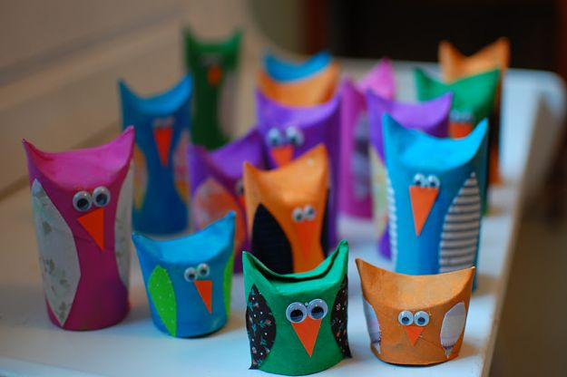

Jak Państwo widzicie, warto popracować aby stworzyć tak piękne stadko. Dziecko na pewno będzie usatysfakcjonowane.
Materiały: rolki po papierze toaletowym, farby, flamastry, papier kolorowy i inne materiały dostępne dla Państwa i łatwe w użytku dla dziecka
Jak zrobić?
Najprościej mówiąc : pomalować, wyciąć skrzydełka i dziób z dowolnego materiału, dokleić oczka albo sztuczne j/w, albo z koralików, małych guziczków, wycięte z papieru. Można oczywiście narysować pisakiem, kredką lub wykonać własny projekt oczu. Wysokość dowolna- według gustu dziecka. Można zrobić również „własną rodzinkę”, tatę, mamę, siebie i rodzeństwo. Można również dołączyć dziadków, ciocie i innych członków rodziny lub ważne dla dziecka osoby. Wszystko według uznania. Wykonanie oczywiście we współpracy. Można podzielić zadania. Każdy z członków rodziny może wykonać własną sówkę. W ten sposób miło i twórczo spędzicie Państwo z dzieckiem czas.
Dla zaangażowanych
Można także stworzyć las. „Przepis” na drzewko z wykorzystaniem rolek podałam we wcześniejszym mailu- można z niego skorzystać lub wykonać projekt własnego pomysłu. Wszystko zależy od wyobraźni i dostępności materiałów.
Propozycja i zdjęcie pochodzi ze strony:
https://polki.pl/rodzina/dziecko,5-pomyslow-na-prace-plastyczne-z-rolki-po-papierze,10081157,artykul.html

Druga propozycja to samoloty z rolek

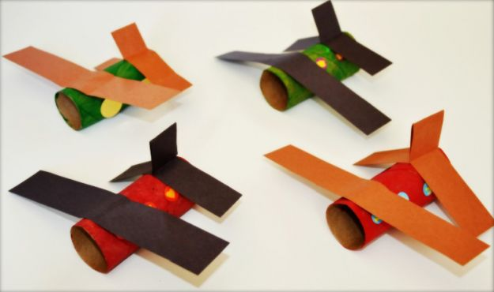
Potrzebne materiały:
- rolki po papierze
- klej
- kolorowy papier
- farby (najlepiej do malowania rękami)
Jak zrobić samolot?
- Pomaluj rolkę na wybrany kolor. Doskonały pomysł to malowanie rękami, chyba nie ma dziecka, które by tego nie lubiło.
- Zostaw rolkę do wyschnięcia
- Z kolorowego papieru wytnij paski
- Możesz ozdobić pomalowaną rolkę kolorowym papierem np. kolorowymi kołami
- Złóż pasek tak jak na rysunku 5.
- Przyklej paski tak, by wyglądały jak skrzydła samolotu
Piękny, własnoręcznie zrobiony samolot gotowy. Teraz można wypróbować czy lata.

Życzymy dobrej zabawy

